Η ΑΛΛΑΓΗ ΤΟΥ ΤΡΟΠΟΥ ΠΑΡΑΓΩΓΗΣ ΔΙΕΞΟΔΟ ΣΤΗΝ ΚΡΙΣΗ

Αγρόκτημα με πλήρη αυτάρκεια

Αντίδοτο στην καταστροφή και στην ερημοποίση της Θεσσαλίας που επέφερε η μονοκαλλιέργεια

Με ολοκληρωμένη ανακύκλωση οι Βιοκαλλιέργειες του Γιάννη Μπίλλα στα Ρόγγια

Σε μια απέραντη πεδιάδα σαν την Θεσσαλική, αλλά και στον «δικό» μας δυτικοθεσσαλικό κάμπο, μοιάζει αν όχι εξωπραγματικό τουλάχιστον όμως οξύμωρο το γεγονός ότι ο τόπος μας καταγράφει ένα από τα υψηλότερα ποσοστά ανεργίας στη χώρα. Η θλιβερή αυτή κατάσταση επιτείνεται μάλιστα και από το γεγονός ότι την ίδια στιγμή τα μισά σχεδόν χωράφια δίπλα μας είναι ακαλλιέργητα, πολλά από αυτά έχουν ήδη προσβληθεί (ίσως και ανεπιστρεπτί) από το φαινόμενο της ερημοποίησης, ενώ και οι άνθρωποι της υπαίθρου δείχνουν να μην μπορούν να αντιστρέψουν την γενική καταθλιπτική ατμόσφαιρα απαισιοδοξίας που έχει καλύψει τη χώρα.

Του Σωτήρη Κύρμπα

Επιτακτική ανάγκη η αντιστροφή αυτού κλίματος και η επιστροφή των Ελλήνων στις… δουλειές τους. Για να γίνει αυτό πρέπει να βρεθεί δουλειά και κυρίως να υπάρχει όρεξη για πραγματική δουλειά.
Ο κ. Γιάννης Μπίλλας ξεκίνησε εδώ και δέκα χρόνια με πολύ όρεξη για δουλειά, έστησε μαζί με την οικογένειά του ένα αγρόκτημα με βιοκαλλιέργειες στα Ρόγγια που σήμερα έχει εξελιχθεί σε μια απολύτως αυτάρκη και βιώσιμη μονάδα 45 συνολικά στρεμμάτων. Χωρίς χημικά λιπάσματα, χωρίς φυτοφάρμακα και με ελεγμένη πιστοποίηση το αγρόκτημα του κ. Μπίλλα περιλαμβάνει σήμερα 200 κότες που του αποφέρουν (εκτός του κρέατος) 15.000 αυγά ετησίως, έξι (6) μοσχάρια που παράγουν επίσης κρέας και γάλα, αμπέλια (προς βρώση και κρασί για χαρές και λύπες), ελιές, όλων των ειδών τα κηπευτικά, καθώς επίσης τριφύλλι, σιτάρι και καλαμπόκι… Όλα αυτά με την εργασία μιας οικογένειας!

Ανακύκλωση με σύμμαχο τη φύση

Από την αρχή πάντως ο Γιάννης είχε και πολλούς… φυσικούς συμμάχους και ένα μεγάλο κανόνα. Κανόνας του ήταν «Ανακύκλωση σε Όλα» και σύμμαχοί του τα ίδια τα ζώα που παρήγαγαν με τις κοπριές τους τα φυσικά λιπάσματα για τις καλλιέργειες.
Έτσι, μας λέει «ξεκίνησα με 16 κότες και ένα κόκορα που τις πήρα από τα χωριά της Αργιθέας. Ήταν οι παλιές ντόπιες ανθεκτικές κότες που είχαμε πριν αρχίσει το εμπόριο. Η κότα είναι ο καλύτερος «σύμμαχος». Γιατί; Επειδή φαίνεται να κάνει πολλές δουλειές: Δίνει αυγά, ελέγχει το χορτάρι της περιοχής αλλά δίνει και την κουτσουλιά. Το αμπέλι και τα δέντρα έχουν ως μοναδικό λίπασμα την κουτσουλιά. Ακόμα, η κότα συνηθίζει να σκαλίζει γύρω από τα δέντρα. Εκεί διαχειμάζει ο δάκος της ελιάς, ο ραγολέτης της κερασιάς, η ευδεμίδα της αμπέλου, η καρπόκαψα της μηλιάς... Οι κότες τρώνε το 90% - 95% από αυτά τα έντομα».
Αυτά σε μια εποχή που οι μονοκαλλιέργειες και οι επακόλουθες επιδοτήσεις θεωρούνταν μονόδρομος για οποιαδήποτε αγροτική ανάπτυξη, ενώ στην πραγματικότητα κατέστρεφαν την ελληνική αγροτική παραγωγή. Όπως μας λέει με πολύ γλαφυρό τρόπο ο Γιάννης «εκεί στα τέλη της δεκαετίας του ’70 αρχές τις δεκαετίας του ’80, εισβάλλει στην οικονομία της υπαίθρου η ονομαζόμενη «Πράσινη Ανάπτυξη», έχοντας ως κυρίαρχο στοιχείο την υποταγή του περιβάλλοντος και των αγροτών στην εντατικοποίηση της παραγωγής και στο μύθο της συνεχούς μεγέθυνσης.

Η μονοκαλλιέργεια κατάστρεψε τη Θεσσαλία

Μονοκαλλιέργειες καρπουζιών, καπνού, καλαμποκιού και κυρίως βαμβακιού ισοπεδώνουν κάθε σπιθαμή της γης. Δένδρα κόβονται, ανεμοφράκτες γκρεμίζονται. Μπροστά το τρακτέρ ψεκάζει με ζιζανιοκτόνα, ακολουθεί το χημικό λίπασμα και στη συνέχεια η σπορά με καινούργιους υβριδικούς σπόρους. Αργότερα ακολουθούν κι άλλοι ψεκασμοί με ζιζανιοκτόνα (για τα χορτάρια) και με εντομοκτόνα για «τα βλαβερά» έντομα. Χιλιάδες τόνοι χημικών λιπασμάτων, ζιζανιοκτόνων, εντομοκτόνων, παρασιτοκτόνων, ρίχνονται στην αγροτική γη. Αυτό έχει ως αποτέλεσμα ο αγρότης να χάσει την επαφή με τον κύκλο ζωής της γης. Υιοθετεί τη γραμμική αντίληψη για την παραγωγή και χάνει την αυτάρκεια του. Επιδοτήσεις ρέουν άφθονες, πολυεθνικές αγροχημικών, τράπεζες και εταιρείες παραγωγής αγροτικών μηχανημάτων κάνουν χρυσές δουλείες.
Αποτέλεσμα αυτής της «ανάπτυξης» είναι σήμερα το 70% της αγροτικής γης να είναι υποθηκευμένο στην Αγροτική Τράπεζα, από τα 120 δισεκατομμύρια των αγροτικών επιδοτήσεων τα 53 δισ. επέστρεψαν στην Ε.Ε. για αγορά σπόρων, λιπασμάτων και μηχανημάτων, 55.000 στρέμματα στη Θεσσαλία να βρίσκονται στο στάδιο της ερημοποίησης, ο Πηνειός να είναι ο δεύτερος πιο μολυσμένος ποταμός στην Ευρώπη μετά τον Πάδο της Ιταλίας και τα χωριά μας να είναι έρημα…

Δηλητηριασμένες τροφές

Αυτή την καταστροφή δεν την υφίσταται μόνο το περιβάλλον αλλά στην ουσία ο ίδιος ο άνθρωπος που γίνεται τελικός αποδέκτης όλων αυτών των φυτοφαρμάκων-δηλητηρίων με τα οποία ταΐζονται τα ζώα. «Στα φυράματα που ετοιμάζουν οι βιομηχανίες για να ταΐζονται τα ζώα βάζουν βαμβακόπιτα και πούλπα από ζαχαρότευτλα, που είναι ό,τι πιο επιβαρυμένο σε φυτοφάρμακα.
Το χειρότερο όμως είναι η χρήση αντιβιοτικών στις ζωοτροφές, καθώς υπάρχει νομοθεσία της Ε.Ε. που επιτρέπει την προσθήκη αντιβιοτικών στις ζωοτροφές, σε ποσοστό 2%.
Έτσι οι βιομηχανίες βάζουν αντιβιοτικά για να καταστρέψουν τη χλωρίδα του εντέρου. Αποτέλεσμα, το ζώο να αφομοιώνει μεγαλύτερη ποσότητα τροφής, να αποβάλει λιγότερη, και να παχαίνει πιο γρήγορα! Βέβαια, η συνεχής χρήση αντιβιοτικών περνάει στο αίμα, στο κρέας, στο γάλα, στο αυγό και στη συνέχεια στον καταναλωτή, με αποτέλεσμα να τον κάνει ευάλωτο, να χρειάζεται μεγαλύτερες δόσεις σε περίπτωση αρρώστιας, να παθαίνει αλλεργίες κ.λπ.».

Οι αγρότες δεν τα γνωρίζουν όλα αυτά;

Όσον αφορά το τι έχει φταίξει και φθάσαμε ως εδώ ο Γιάννης δεν κρύβει λόγια ούτε «χαϊδεύει αυτιά»: Φυσικά φταίνε οι πολιτικές και το κράτος που τις εφάρμοσε, μας λέει, φταίνε - και πολύ μάλιστα - οι Αγροτικοί Συνεταιρισμοί, αλλά φταίνε και οι ίδιοι οι αγρότες οι οποίοι γνώριζαν πολύ καλά τι κάνουν. Γνώριζαν ότι με τα φυτοφάρμακα δηλητηρίαζαν τις τροφές των ανθρώπων, αδιαφορούσαν για την καταστροφή του περιβάλλοντος αρκεί να αυξάνονταν η παραγωγή τους, δεν έδειχναν κανενός είδους αλληλεγγύη στις γενιές που θα’ρθουν και φυσικά αδιαφορούσαν για τις επιπτώσεις στη υγεία των ανθρώπων που θα χρησιμοποιούσαν τα προϊόντα που παρήγαγαν.
Αλλά και η Αριστερά έχει μεγάλο μερίδιο ευθύνης γι’ αυτό το μοντέλο ανάπτυξης, καθώς περιόριζε τους στόχους της στον έλεγχο των μέσων παραγωγής και όχι στην πραγματική αλλαγή του των τρόπων παραγωγής και καλλιέργειας.
Η απάντηση του κ. Μπίλλα σε αυτό το καταστροφικό για το περιβάλλον και τον άνθρωπο μοντέλο είναι η Βιοκαλλιέργεια που ξεκινά από το ζώο και φθάνει μέχρι το κηπευτικό. Ξεκινώντας από τα φυσικά υπολείμματα που σε ειδικούς κάδους για κομποστοποίηση, την κοπριά των ζώων που χρησιμοποιείται ως λίπασμα για τις καλλιέργειες, αλλά και τη μονάδα φωτοβολταϊκών που έχει εγκαταστήσει για την εξασφάλιση φτηνής και φιλικής προς το περιβάλλον ενέργειας, έχει φθάσει σήμερα να παράγει αγνά αυγά, κοτόπουλα, μοσχαρίσιο κρέας, ελιές, προϊόντα αμπέλου, γαλακτοκομικά και κηπευτικά προϊόντα όλων των ειδών της περιοχής μας.
Και του… πουλιού το γάλα δηλαδή!

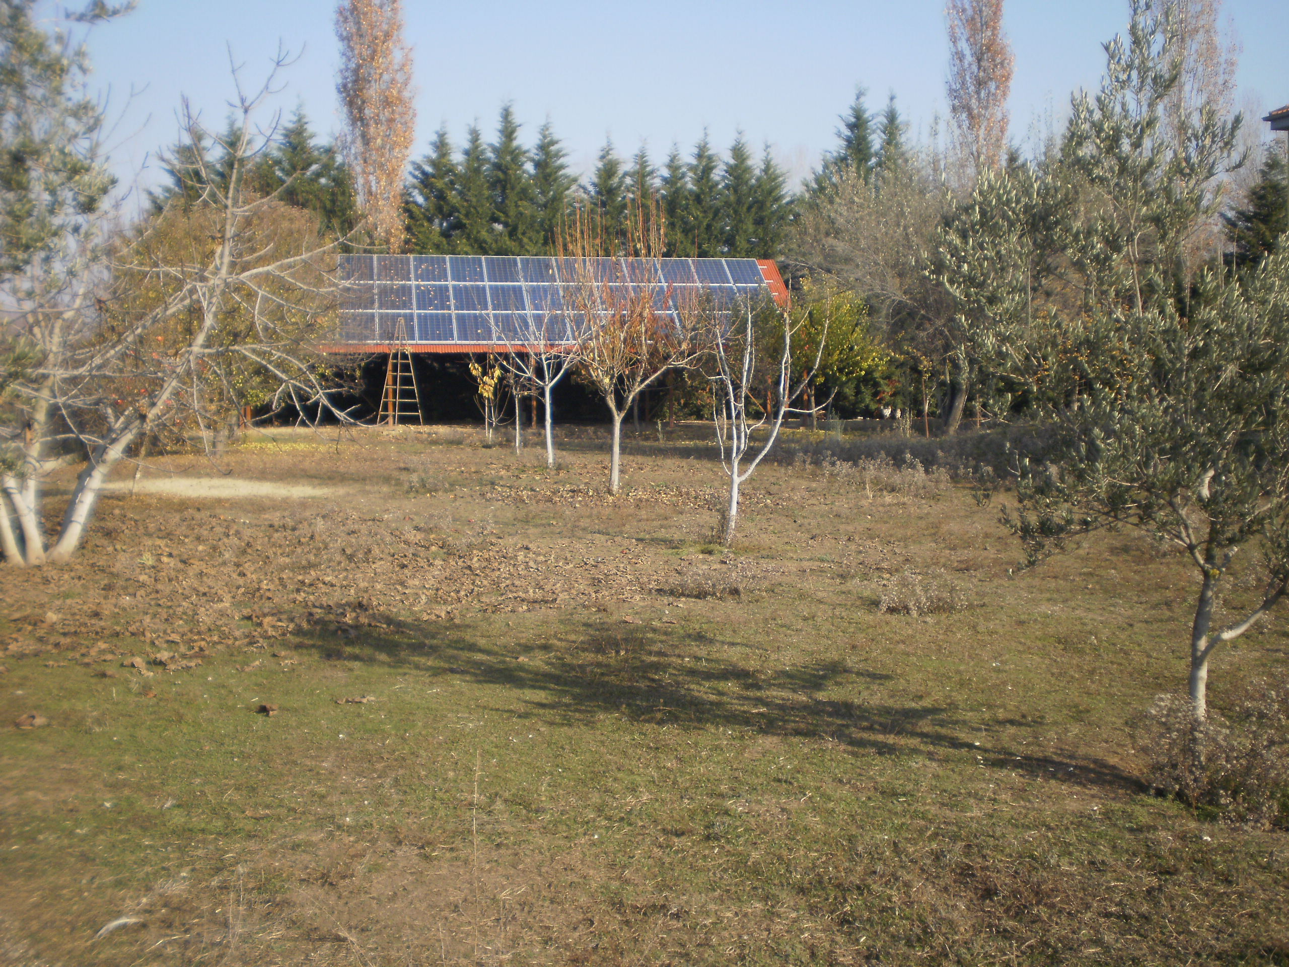

Η φωτοβολταϊκή μονάδα τροφοδοτεί φτηνής και φιλική προς το περιβάλλον ενέργεια.

